花蓮縣101年度學校推廣學生攜帶家庭防災卡情形
校名：○○國小
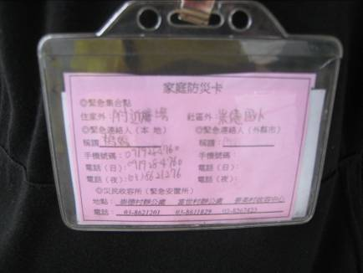
照片說明：本校學生皆配戴識別證，識別證套背面請學生將家庭防災卡放置其中。
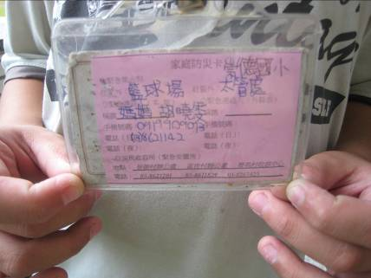
照片說明：請學生將家庭防災卡填寫仔細，並將識別證妥善保管。
遭逢緊急危難時，可依此聯繫家長。
花蓮縣101年度學校推廣學生攜帶家庭防災卡情形
校名：○○國小
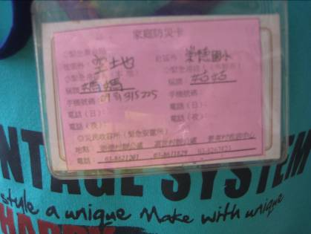
照片說明：學生皆能填寫相關資訊，並與家人約定集合地點。

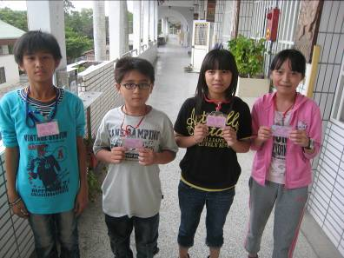
照片說明：實施情形良好，遭遇緊急危難時定可派上用場。

